**Dokumentation einer firmeninterne Projektarbeit**

**zum Fachinformatiker/-in für Anwendungsentwicklung**

„ChatBot“

**Bearbeitungszeitraum:**

17.12.2021 bis 31.07.2022

**Prüfungsteilnehmerin**:…….....Gurjit Kaur

**Ausbildungsbetrieb**: KPMG IT Services GmbH

**Projektverantwortliche**: Konrad Kontek

Inhalt

1 Einleitung 3

1.1 Projektumfeld 3

1.2 Projektziel (Soll-Konzept) 3

1.3 Projektbegründung 3

1.4 Projektschnittstellen 4

1.5 Projektabgrenzung 4

2 Projektplanung 5

2.1 geplante Projektphasen 5

2.2 Projektressourcen 5

2.2.1 Projektkosten 5

3 Projektentwurf 6

3.1 Ist-Analyse 6

3.2 Design/Entwurf des Programms 7

3.3 Wirtschaftlichkeit 7

3.3.1 „Make or Buy“ -Entscheidung 7

3.3.2 Amortisationsdauer 7

4 Projektdurchführung 9

4.1 Namensfindung Botzubi 9

4.2 Technische Umsetzung 9

4.2.2 Frontend Umsetzung 9

4.3.1 SharePoint Listen 10

4.4 Tests/Qualitätssicherungsmaßnahmen 10

5 Reflexion 10

6 Selbstständigkeitserklärung 3 12

7 Quellen 13

8 Anhang 14

## Einleitung

Mit dieser Dokumentation wird der Prozess des firmeninternen Projekts zur Vorbereitung auf das IHK-Abschlussprojekt für die Fachrichtung Anwendungsentwicklung unter Aufsicht des Ausbilders Konrad Kontek.

### Projektumfeld

Die Dokumentation wurde an dem Standort Heidestraße, der Firma KPMG ITS GmbH durchgeführt. Der Firmenhauptsitz der Tochtergesellschaft der KPMG AG ist in Klingelhöferstr 18, 10785 Berlin. Die KPMG ITS handelt im Auftrag der Muttergesellschaft und stellt Services bereit.

Im Laufe der Ausbildung werden mehrere Abteilungen im drei bis sechs Monatsrythmen durchlaufen. Das nötige Wissen* wird neben den fachlichen Wissen durch den Umgang mit Kolleg:innen, der Arbeitsweise, Arbeitsmoral, Schwere der Themen, Organisation und Pünktlichkeit von Abgaben erlangt. Diese Fähigkeiten sollen eine Vorbereitung auf die Prüfungen, Projekte und weiteres Berufsleben sein.

### Projektziel (Soll-Konzept)

In der KPMG ITS werden verschiedene Fachrichtungen, unteranderem Anwendungsentwickler:innen, ausgebildet. Die Ausbilder:innen sind die ersten Ansprechpartner:in der Auszubilden:innen. Um diesen Aufwand zu minimieren, soll der Chatbot Links und einfache, aber oft gestellte, Fragen beantworten. Das Tool soll für alle Jahrgänge der Anwendungsentwickler:innen hilfreich sein. Das Ziel ist eine kosteneffiziente und Zeit sparende Lösung für Auszubilden:innen erstellt werden, um schneller an den Tools und Links zu gelangen die benötigt werden. Das Projekt soll in Python geschrieben und anschließend auf Sharepoint implementiert werden. Der Chatbot soll auf der Sharepoint Seite auf die Eingaben antworten können.

### Projektbegründung

Das Projekt soll Auszubildenen eine vereinfachte Methode geben, um auf Links und Tool schnell zu greifen zu können. Bisher würden Ausbilder oder Mitarbeiter gefragt, welches Zeit und Aufwand kostet. Um diesen Aufwand zu reduzieren, wird eine Applikation gezielt für die Fragen der Azubis zu jeder Zeit erstellt. Die Anwendung wird in Backend mit Python erstellt, welches dann ins SharePoint eingearbeitet wird. Durch dieses Projekt soll für das IHK-Projekt geübt werden sowie die Skills der Auszubildenen gefördert werden. Vor allem soll das Zeitmanagement und Lösen von Problemen erlernt werden.

### Projektschnittstellen

Der Chatbot wird, wie in Kapitel 1.3 erwähnt, auf einem SharePoint Seite, der vom Sharepoint Customizing Team bereitgestellten Template, genutzt. Die Seite wird für Back- und Frontend genutzt.

Neben den externe Libraries für Python, wie zum Beispiel NLTK und Chatterbot genutzt. Zu den Benutzer zählen die Auszubildenden im Bereich Anwendungsentwicklung der KPMG ITS. Die Applikation wird vorerst nur auf diese Nutzergruppe beschränkt.

### Projektabgrenzung

Der Chatbot, wird abgesehen von der „BasicApp“ im Form eines Templates, komplett neu aufgebaut. Zusätzlich zum Template ist das Branddesign in den KPMG Farben, Layout der Seite, etc. vorhanden. Es musste kein neuer Server oder Datenbank erstellt werden, da eine SharePoint Seite vorhanden ist, die keinen zusätzlichen Server benötigt.

## 2 Projektplanung

### 2.1 geplante Projektphasen

Die fünf Phasen des Projektes werden im Voraus eingeplant. In der Abbildung „Tabelle 1: Geplante Aufwendungen in Stunden“ und „Anhang 1“ ist die Gesamtaufwandsschätzung von 70 Stunden zu sehen. Eine genauere Auflistung der Stunden ist in „Anhang 2“ dargestellt. Hier liegt der Fokus auf das Implementieren, gefolgt von dem Entwurf.

|  |  |
| --- | --- |
| Projektphasen | Geplante Zeit |
| Analyse | 6 |
| Entwurf | 10 |
| Implementierung | 40 |
| Abnahme und Testing | 7 |
| Dokumentation | 7 |
|  |  |
| Gesamt | 70 |

Tabelle 1: Geplante Aufwände in Stunden

### 2.2 Projektressourcen

Die Personalen Ressourcen, siehe „Anhang 3“ setzten sich aus einer Auszubildende, einer Mitarbeiterin und einem Mitarbeiter, welcher gleichzeitig der Ausbilder ist, zusammen.

Für die Software Ressourcen wurde die Programmierumgebung Visual Studio Code in Kombination mit Git auf Azure DevOps verwendet. Zusätzlich wurden zur Verfügung gestellte und kostenlose Lizenzen verwendet. Zum Programmieren wurde Python, HTML, JavaScript, ASP.Net genutzt.

Als Hardware Ressourcen wurde der Dell Latitude 5500 Laptop genutzt. Das Betriebssystem Windows 10 war auf diesem Vorhanden.

### 2.2.1 Projektkosten

In dem Folgenden Abschnitt werden die Kosten, siehe „Tabelle 2: Kosten des Projektes“, für das Projekt kalkuliert. Die Auszubildene im Bereich Anwendungsentwicklung mit einem Stundensatz von 30,- € berechnet. Der Stundensatz der Mitarbeiter liegt bei 50,-€.

|  |  |  |  |
| --- | --- | --- | --- |
| Vorgang | Mitarbeiter | Zeit | Personal |
| Kosten der Entwicklung | 1 x Azubi | 70 h | 2100,- € |
| Fachgespräch | 1 x Mitarbeiter,  2 x Azubis | 1 h  1 h | 50,- €  60,- € |
| Code-Review | 1 x Mitarbeiter | 1 h | 50,- € |
| Abnahme | 1 x Mitarbeiter | 1 h | 50,- € |
| Projektaufwand gesamt | | | 2310,- € |

Tabelle 2: Kosten des Projektes

#### **2.3 Projektmanagement**

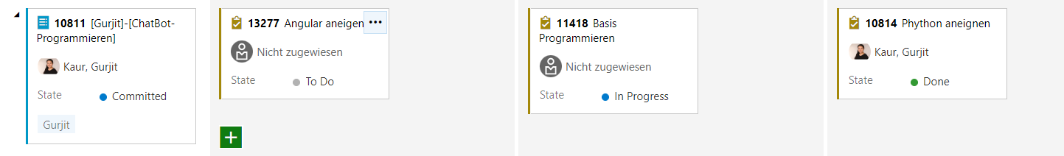

Für das Projektmanagement wurde Scrum genutzt, um schneller und zuverlässiger zu Arbeiten. Scrum ermöglich auch pünktliche Lieferung des Projektes und Transparenz. Die drei wichtigsten Artefakte sind Product-Backlog, Sprint-Backlog und Inkrement. Dies wird alle zwei Wochen auf dem DevOps verwaltet.

#### **2.4 Entwicklungsprozess**

Vor dem Programmieren musste die Planung des Projektes durchgeführt werden. In dieser wurden Drafts erstellt was der bot sagen oder reagieren soll. Bei welchen Keywords der bot was antworten soll. Es wurden Exceptions eingebaut. Zusätzliche wurde entschieden welche Projektplanungstool verwendet wird. Bei der Auswahl zwischen Scrum und Kanban wurde die erste Variante ausgewählt, worauf in „Kapitel 2.3“ genauer eingegangen wird. Auf das Testen des Codes wird auf „Kapitel 4.4“ eingegangen.

## 3 Projektentwurf

Nach der Planung des Projekts wird die Analyse des Ist-Zustandes ermittelt.

### 3.1 Ist-Analyse

Wie im Abschnitt 1.1 erwähnt, bildet die KPMG ITS Auszubildene aus. Um den Aufwand des Suchens zu minimieren, werden im Chatbot Links hart coded. Zusätzlich soll der Chatbot die Arbeit der Ausbilder erleichtern und den Azubi als erste Anlaufstelle für Fragen zum Thema ausbildungsrelevanten Website sein. Zum jetzigen Zeitpunkt ist der Ausbilder die erste Anlaufstelle gefolgt vom Teamleiter des jeweiligen Teams.

### 3.2 Design/Entwurf des Programms

Das Design ist im KPMG Style gehalten. ***

### 3.3 Wirtschaftlichkeit

Um den Aufwand der Betreuung der Auszubildenden zu reduzieren wurde die Umsetzung des Chatbots als Jahresprojekt geplant. Um die Rechtfertigung der Realisierung des Projektes, wir die Wirtschaftlichkeit betrachtet.

Die Wirtschaftlichkeit setzt sich aus Personellen, Hardware und Software Ressourcen zusammen.

### 3.3.1 „Make or Buy“ -Entscheidung

### 3.3.2 Amortisationsdauer

Wie in Kapitel 2.2.1 zu sehen sind die kosten….

Unter Amortisationsdauer versteht man den Zeitraum in dem ein Investment rentiert wird.

Berechnungen

$StundensatzMitarbeiter=50,-€$

$StundensatzMitarb$

$4\frac{h}{Jahr}* StundensatzMitarbeiter=4\frac{h}{Jahr}$

$\frac{2310}{a\frac{€}{Jahr}}=h Jahre ≈$

Lastenheft

## 4 Projektdurchführung

### 4.1 Namensfindung Botzubi

Der Name Botzubi ist aus den Worten „Bot“ und „Azubi“ zusammengestellt und soll eine Hilfe für die Azubis in der Ausbildung sein. Der „Bot“ ist eine Kurzvariante für Chatbot und „Azubi“ für Auszubildene.

### 4.2 Technische Umsetzung

### 4.2.2 Frontend Umsetzung

Bei der Frontend Umsetzung wurde darauf geachtet, dass das Layout im KPMG Style gehalten wird. Das KPMG Logo ist oben links angesetzt. Daneben steht der Name des Chatbots. Auf der rechten Seite oben sind zwei Verlinkungen. „Chatbot“ führt zu der Hauptseite des ChatBotes und „Wie funktioniert der Chatbot?“ führt zu einer Anleitung des Chatbots.

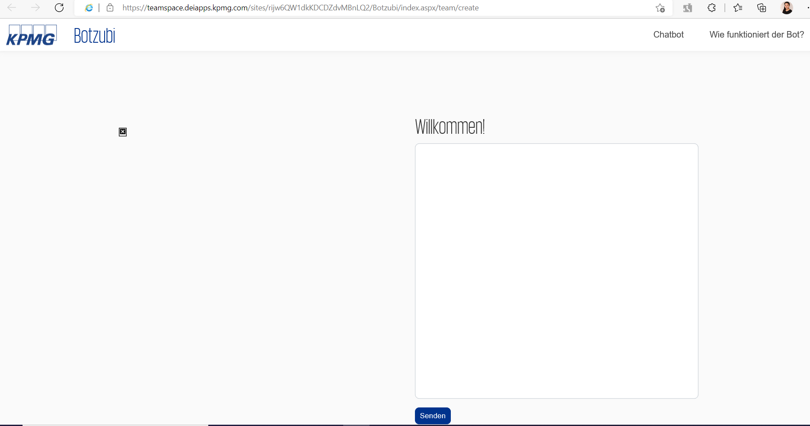

### SharePoint Listen

Die Front Umsetzung erfolgt über die SharePoint Listen. Die Daten werden auf die Sharepoint Seite gelagert und bearbeitet.

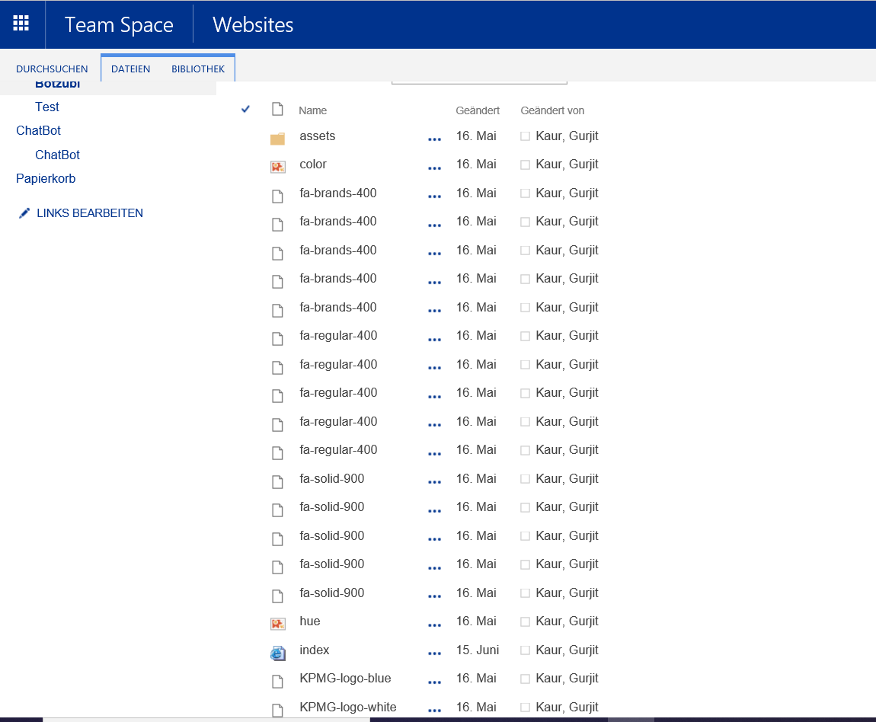

### 4.4 Tests/Qualitätssicherungsmaßnahmen

- Wirtschaftlichkeit_ gestestet von anderen kollegen (python code)

## 5 Reflexion

Im Laufe des Projekts haben Kenntnis sowie die Zeit gefehlt zum erfolgreichen Abschließen gefehlt. Leider wurden die Anforderungen laut Pflichtenheft nicht erfühlt. Der Projektplannung konnte mit den Zeitangaben eingehalten werden. In der Tabelle ** Soll-/ Ist-Vergleich Projektphasen werden die geplanten und **Tatsächlich** verwendete Zeit angegeben.

|  |  |  |  |
| --- | --- | --- | --- |
| Projektphase | Soll | Ist | Differenz |
| Analyse | 6 | 6 | 0 |
| Entwurf | 10 | 8 | -2 |
| Implementierung | 40 | 45 | -5 |
| Abnahme und Testing | 7 | 9 | -2 |
| Dokumentation | 7 | 8 | -1 |
| Gesamt | 70 | 70 | 0 |

Im laufe des Projekt wurde mehr Zeit in Erlernen der jeweiligen Sprachen und Coden verwendet als ***.

Im Laufe des Projektes wurden viel Erfahrungen gesammelt, um das Projekt zu erstellen. Hier wurde der wert überwiegend auf Erlernen der Programmiersprachen und schreiben des Codes sowie erstellen der Sharepoint Seite. Das Lernen musste selbstständig gesehen, da es keinen Python Entwickler zur Unterstützung gab. Das Projekt hat auch dazu beigetragen Fachkompetenz erwerben.

## 6 Selbstständigkeitserklärung 3

Hiermit erkläre ich, dass ich die vorliegende Arbeit selbstständig und ohne unerlaubte

fremde Hilfe angefertigt, keine anderen als die angegebenen Quellen und Hilfsmittel

verwendet und die den verwendeten Quellen und Hilfsmitteln wörtlich oder inhaltlich

entnommenen Stellen als solche kenntlich gemacht habe.

Berlin, 20.07.2022

Ort, Datum

 Gurjit Kaur

Unterschrift

## 7 Quellen

1. Leitfaden zur IHK-Abschlussprüfung Fachinformatik/-in für Anwendungsentwicklung, IHK Berlin, Stand 2013
2. <https://www.bwl-lexikon.de/wiki/amortisationsdauer/> 19.07.22 09:13

## 8 Anhang

**Anhang 1: Gesamteinschätzung**

***Anhang 2: Zeitplanung***

|  |  |  |  |
| --- | --- | --- | --- |
| Analyse |  |  | 6 h |
| Ist-Analyse durchführen |  | 2 |  |
| Wirtschaftlichkeit |  | 1 |  |
| Amortisationsrechnung |  | 3 |  |
| Entwurf |  |  | 10 h |
| Recherche Python |  |  |  |
| Recherche Java Script |  |  |  |
|  |  |  |  |
| Pflichtenheft erstellen |  |  |  |
| Implementierung (inkl. Code) |  |  | 40 h |
| Implementierung in SharePoint |  |  |  |
|  |  |  |  |
| Annahme und Testing |  |  | 7 h |
| Visual Studio Code bereitstellen |  |  |  |
|  |  |  |  |
| Dokumentation |  |  | 7 h |
| Erstellen der Dokumentation |  | 7 h |  |
|  |  |  |  |
| Gesamt |  |  | 70 h |

**Anhang 3: Verwendete Ressourcen**

**Hardware**

1. Dell Latitude 5500, wurden mit dem Betriebssystem Windows 10 betrieben

**Software**

1. Visual Studio Code

**Personal**

1. Entwickler – Review
2. Ausbilder – Anforderung und Abnahme des Projektes
3. Auszubildende – Entwicklung des Projektes

**Anhang 4: Beispiele des Codes mit Python**

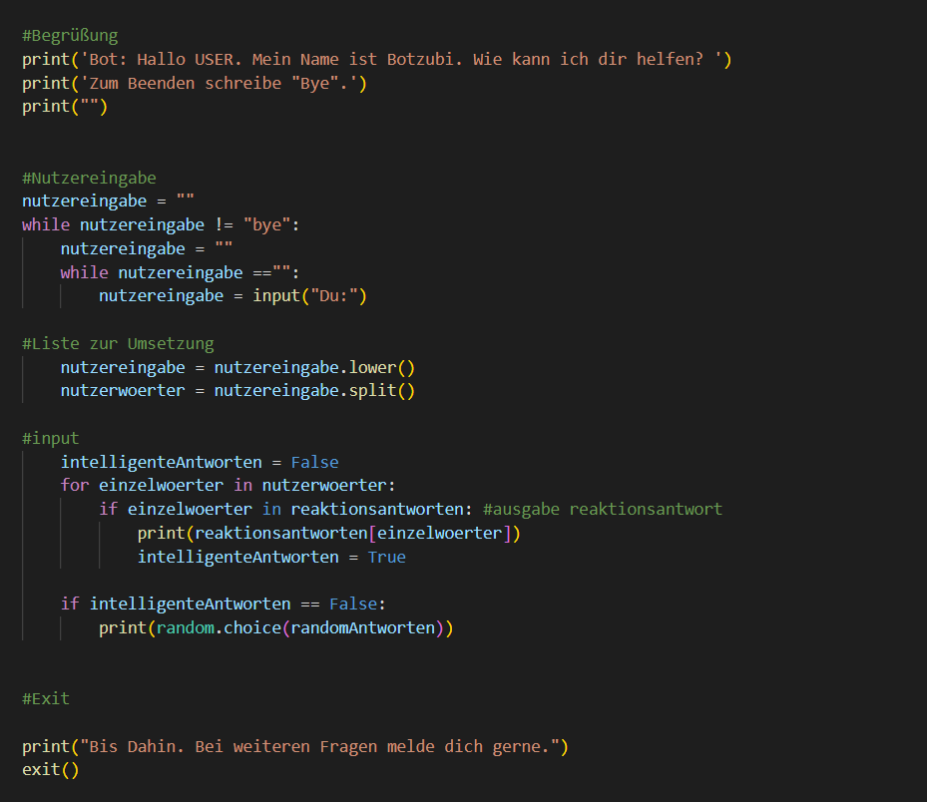

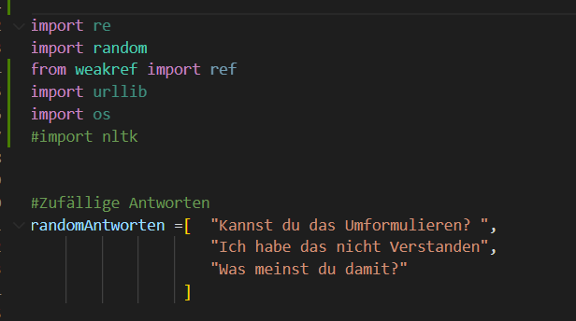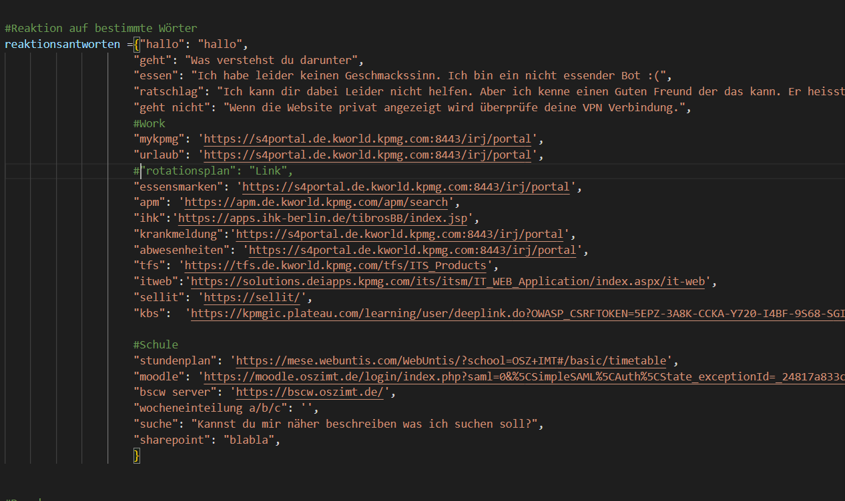

**Anhang 5: Amorisation**

**Anhang 6: Lastenheft**

**Anhang 7: Pflichtenheft**

**Anhang 8: Scrumboard**

**Anhang 9: Test in Python**